Отчет по проделанной работе по Programming languages 1 группы IT-124
Студента Акылбековой О.
Задание: Сделать регулярные выражения на вашем сайте
ФИО
Номер телефона
Почта
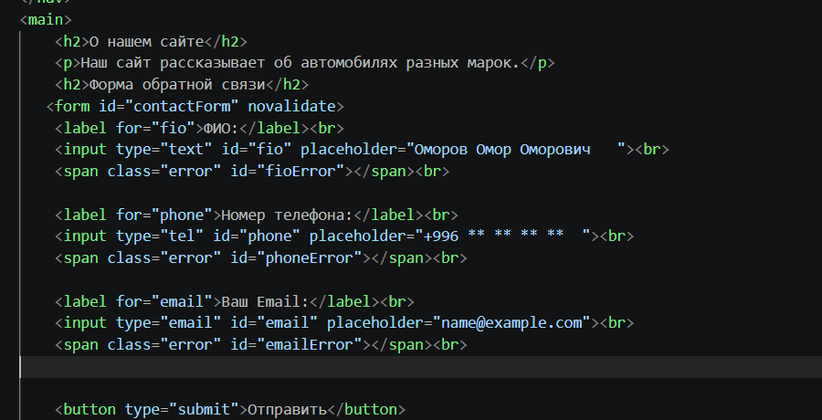
Рисунок№1
Рисунок№1: HTML код

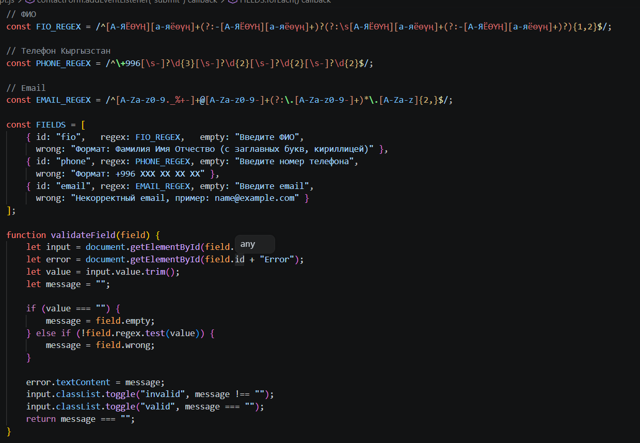
Рисунок№2
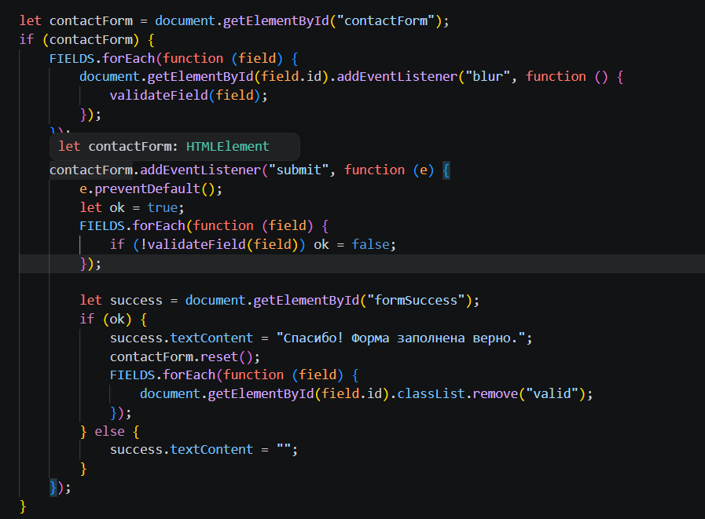
Рисунок№3
Рисунок№2 - Рисунок№3: JS код

